Исламские организации Малайзии призывают запретить “опасное движение” евангельского христианства
Группа исламских организаций в Малайзии призвала правительство объявить евангельское христианство вне закона, заявляя, что "нужно тщательно следить за этим опасным движением, которое угрожает религиозной гармонии … поэтому власти должны ввести законы, запрещающие евангельское движение”.
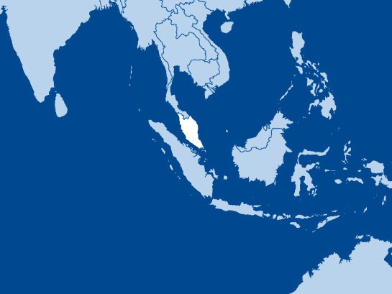
Эта группа также высказалась в поддержку запрета четырехдневного христианского мероприятия в Малакке на прошлой неделе, заявив, что действия полиции "соответствовали обязанностям властей по защите правоверных мусульман”.
Национальное евангельское сообщество Малайзии заявило, что обвинения, опубликованные в национальной газете, провоцируют “неприязнь и враждебность в отношении евангельских христиан ” и нарушают “основные права человека, защищаемые конституцией страны”.
Из 30 миллионов человек, проживающих в Малайзии, около 60% - мусульмане. И хотя существенная часть населения не исповедует ислам и в одном из одиннадцати штатов (Саравак, на острове Борнео) даже преобладает христианское население, национальная идентичность все равно строится на связи этнических малайзийцев с исламом.

